Raphael:

Liebe Kolleginnen und Kollegen,

Im Rahmen der Spurensuche hat sich unsere Gruppe für das Thema „Spuren der Friedlichen Revolution in Leipzig„ interessiert.

Die Erkundung hat Kalle, Ali und Raphael durch verschiedene Stationen in der Stadt geführt und ins Museum in der „Runden Ecke“ gebracht, wo wir ein Gespräch mit dessen Bürgerrechtlerin Frau Irmtraud Hollitzer geführt haben.

Die friedliche Revolution ist unserer Sicht nach eine Lebensgeschichte, die wir „Wie man ein Held wird“ betitelt haben.

Kalle gibt eine Einführung zu dieser Bildergeschichte, die Mohamed präsentieren soll.

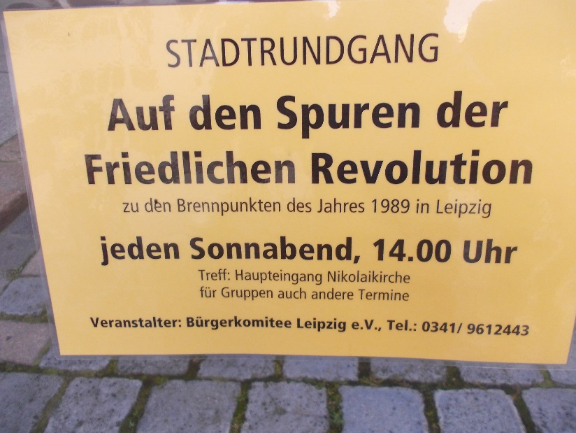

Kalle:

**Wie man Held wird**

Ich will keine groẞe Worte machen. Aber ich will euch erzählen, wie aus mir Freiheitskämpfer wurde.

Ich bin 1966 geboren und in diesem Jahr, über das ich erzählen werde, wurde ich 23 Jahre alt. Ich bin in Leipzig zur Welt gekommen und hier aufgewachsen. Also mein ganzes Leben in der DDR verbracht. Meine Eltern waren einfache Menschen, die sich mit der Macht nicht konfrontieren wollten. Dass es mit dem Staat nicht alles in Ordnung war, darüber wurde zu Hause offen gesprochen. Nur zu Hause. Die Gespräche mit den Eltern änderten sich völlig davon, was wir in der Schule hörten.

In der Schule war mir der Staatsbürgerkundeunterricht am widerlichsten. Auch in den anderen Fächern wurden wir gelehrt, alles durch rosarote Brille zu sehen. In Mathe lernten wir 3 NA-Soldaten plus 3 NA-Soldaten sind gleich 6 NA-Soldaten. Ich beneide den Beruf eines DDR-Lehrers überhaupt nicht.

Alle Jungs, die 14 Jahre alt waren mussten Wehrkundeunterricht besuchen. Das war natürlich Pflichtfach. Ich besuchte diesen Unterricht nicht und so blieben die Türen der höheren Schulen vor mir zu. Ich besuchte eine polytechnische Schule.

Nun, ich wollte mich politisch engagieren und einen offenen Wiederstand leisten. Vielleicht hatte ich auch ein höheres Gerechtigkeitsempfinden als viele andere. Ich wollte mal ausprobieren – was kann ich machen? Wenn ihr mich fragt, ob meine Eltern mich beeinflusst haben, dann muss ich antworten – mit ihrer Erziehung bestimmt.

Also zur Sache. Ich erzähle über das Jahr 1989 – das Jahr der friedlichen Revolution. Übrigens ich heiẞe Tobias.

Der erste Versuch, eine Revolution zu machen, war am 17. Juni 1953. Der wurde aber bei den sowjetischen Soldaten gewaltsam niedergeschlagen.

Schon im Jahre 1982 versammelten sich in der Nikolaikirche Menschen, die nach der Wahrheit leben wollten. Es waren die sogenannten Friedensgebete. Natürlich standen die Pfarrer unter Druck der sozialistischen Machthaber und sie nannten das zum Missbrauch der Kirche. Die Themen wurden immer politischer und diese Versammlungen führten zu den Montagsdemonstrationen.

**(5-7) Am 15. Januar** fand die erste Demonstration statt. Es wurden Flugblätter verteilt, die zur Demonstration aufrufen. Die Menschen verlangten ihre demokratischen Grundrechte und wurden verhaftet.

**(8) Am 13. März** fanden Ausreisedemonstrationen statt. Wir riefen: „Wir wollen raus!“ Viele wollten ausreisen, denn die Situation sah so trostlos aus. Damals wurde nicht verhaftet, denn gleichzeitig fand die Leipziger Frühjahrsmesse statt und die westliche Presse war da.

**(9) Am 7. Mai** fanden unsere Kommunalwahlen statt. Die Wahlskarten hatten sogar keine Möglichkeit „ja“ oder „nein“ zu sagen. Wir rufen zum Wahlboykott auf. Der Leiter der Zentralen Wahlkommission Egon Krenz teilte am Spätabend mit: „An den Wahlen nahmen 99,99 % der Wahlberechtigten teil.“ Nichts Neues.

Ich machte mir schon während der Schulzeit Sorgen um unsere Umwelt. **Am 4. Juni** protestierten wir gegen die Umweltzerstörung in unserem eigenen Land. Wir verteilten Infoblätter „Die Pleiẞe“. Die Pleiẞe ist der Name unseres Flusses. Viele Menschen litten unter Krankheiten, die durch die Verschmutzung verursacht wurden.

Zur blutigen Niederschlagung des Studentenaufstandes auf dem Platz des himmlischen Friedens in Peking äußerte Egon Krenz am 8. Juni 1989 in der Aktuellen Kamera seinen Beifall.

**Am 10. Juni** organisierten wir das Straẞenmusikfestival. Die Machthaber waren in Panik und viele wurden verhaftet. Darunter auch ich. Das war meine erste Verhaftung. Im Pferdestall, wo wir eingesperrt wurden, dachten wir: Was tun unsere Eltern? Wir wurden freigelassen und sollten eine Geldstrafe zahlen. Die Menschen haben beim Gottesdienst Geld gesammelt, um uns zu unterstützen.

Immer mehr Menschen nahmen an den Demonstrationen teil. Am 25. September waren es 2000 Demonstranten, eine Woche später, am 2. Oktober waren es schon 20000. Das war auch der Beginn der Massenproteste DDR-weit.

Trotz groẞer Ängste demonstrierten am 9. Oktober nach Friedensgebeten in vier Leipziger Kirchen über 70000 Menschen mit den Losungen „Keine Gewalt“ und „Wir sind das Volk“ gegen das Regime der Sozialistischen Einheitspartei Deutschlands. Der friedliche Verlauf des 9. Oktober 1989 war der Sieg über die Staatsmacht.

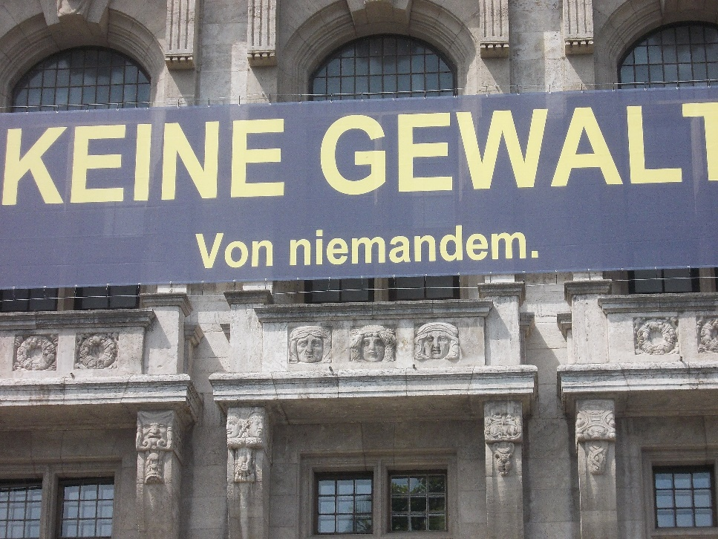

Ich war auch bei der Besetzung der Leipziger Stasi-Zentrale. Heute befindet sich in diesem Gebäude ein Museum in der „Runden Ecke“.

Ali:

Gedächtniskultur in Leipzig

Das große Interesse der Menschheit an dem Kulturerbe und an der Museumskunde verursacht die Zunahme der Zahl der historischen Museen und besonders der Kunst- und Wunderkammern. In Deutschland findet man zum Beispiel mehr als 4500 Museen und abgesehen von den Gedenkstätten und Denkmäler.

Die Museumsentwicklung in Deutschland bzw. in Europa führte zur Gründung des Deutschen Museumsbundes (1917). Dieser Bund zielte nicht nur auf die weitere Institutionalisierung des Museumswesens, sondern gab durch seine Publikationen Impulse zum Typologisieren des Museumswesens. Unter den Zielen des Bundes ist die Entwicklung der Museen hinsichtlich Kommunikation und Besucherfreundlichkeit bzw. Öffentlichkeit zu nennen.

Ab 1945 erschien ein wichtiger neuer Museumstypus und zwar Zeitgeschichtliche Museen und Gedenkstätten. In diesem Zusammenhang gibt es bis heute keine logische und überzeugende Definition des Begriffs Zeitgeschichte.

Im Laufe des 20. Jahrhunderts wurden auch Museumsdokumentationen (Kriegsgeschichte) und Widerstandsmuseen gegründet.

Im Gegensatz zu den führenden und entwickelten Ländern des Westens stellt Deutschland in den Museen die eigene gebaute Kultur. Das Bundesland Leipzig ist ein Beispiel dafür. Dieses Land ist bis heute der Spiegel einer Friedlichen Revolution, die durch Gebäude, Plakate, Filme, Denkmäler, Höfer bzw. Plätze und Personen dargestellt. Das einzigartige Gedächtnis für die Ereignisse dieser Revolution ist das Museum ,,Gedenkstätte, Museum in der ,,Runden Ecke‘‘ mit dem Museum im Stasi-Bunker‘‘. Die Ausstellung stellt sowohl das individuelle als auch das kollektive Erinnern. Dieses Erinnern steht nicht in Plakaten fest, sondern auch in Bildern, Büchern, Leitfäden, Broschüren, Gebäude, Plätzen, Denkmälern, Filme und besonders Erzählungen, die mit einander komplettieren.

Raphael:

**Schluss**

Der Held unserer Geschichte, sowie seine Mutter erzählt hat, hatte durch die Revolution seine Arbeitsstelle verloren. Er hatte dann im Museum zuerst ehrenamtlich gearbeitet, wo er heute als Leiter der Abteilung Gedenkstätte im Museum ist.

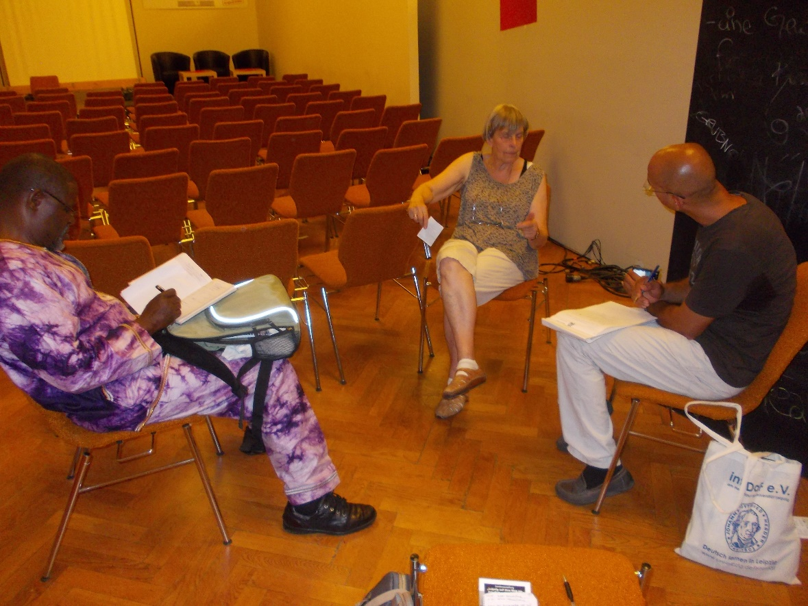

Die Geschichte wird in 17 Stationen präsentiert, aus Zeitmangel haben wir nur 8 erkunden können.

